**Συστήματα Ελέγχου-Εργασία 2**

*Αριστοτέλης Καρακατσάνης – ΑΜ : 2016010130*

***Ερώτημα 2 (επίλυση στο Matlab)***

***Α)*** h(s) =2/(s*(s/2 + 1)) και μετά από μετασχηματισμό Laplace :

HL(t)= 2 - 2*exp(-2*t)

Διάγραμμα h(t),u(t)-time

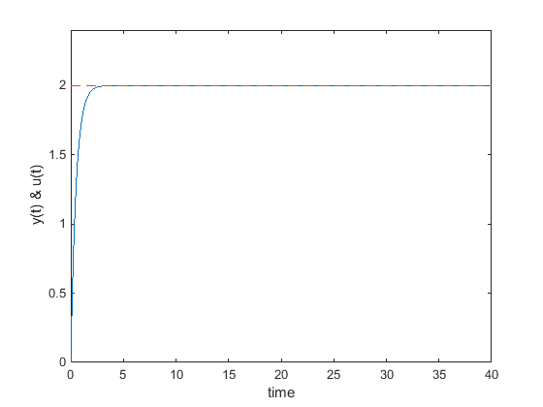

***Β)*** h(s)_b= 1/(5*s*(s/2 + 1)*(1/(10*(s/2 + 1)) + 1)) και μετά από μετασχηματισμό Laplace :

HL(t)_b= 2/11 - (2*exp(-(11*t)/5))/11

U(s)= 1/(5*s*(1/(10*(s/2 + 1)) + 1)) και μετά από μετασχηματισμό Laplace :

u(t)= exp(-(11*t)/5)/55 + 2/11

Με σφάλμα 1.8182

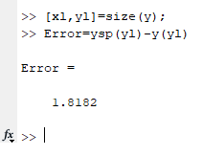

Διάγραμμα h(t)-time

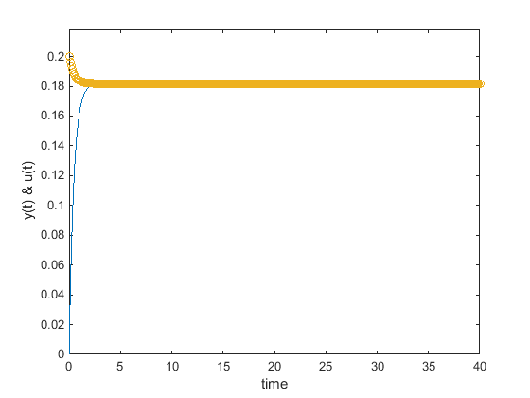

***Γ)*** h(s)_c= (s/5 + 1/10)/(s*(s/2 + 1)*((s/5 + 1/10)/(s/2 + 1) + 1)) και μετά από μετασχηματισμό Laplace :

HL(t)_c= (15*exp(-(11*t)/7))/77 + 1/11

U(s)= (s/5 + 1/10)/(s*((s/5 + 1/10)/(s/2 + 1) + 1)) και μετά από μετασχηματισμό Laplace :

u(t)= (45*exp(-(11*t)/7))/1078 + dirac(t)/7 + 1/11

Με σφάλμα 0.9091

Διάγραμμα h(t)-time

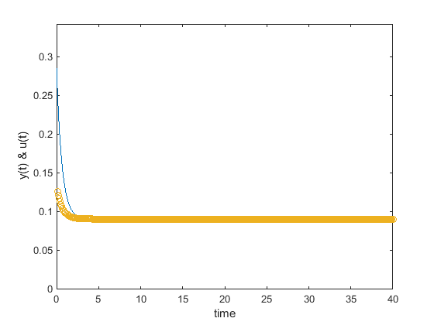

Ερώτημα 3

3β) ***)*** h(s)= (exp(-15*s) - exp(-8*s) + 3*exp(-25*s) + 2)/(10*s*(s/2 + 1)*(1/(10*(s/2 + 1)) + 1)) και μετά από μετασχηματισμό Laplace :

HL(t)= (heaviside(t - 8)*((10*exp(88/5 - (11*t)/5))/11 - 10/11))/10 - (heaviside(t - 15)*((10*exp(33 - (11*t)/5))/11 - 10/11))/10 - (3*heaviside(t - 25)*((10*exp(55 - (11*t)/5))/11 - 10/11))/10 - (2*exp(-(11*t)/5))/11 + 2/11

U(s)= (exp(-15*s) - exp(-8*s) + 3*exp(-25*s) + 2)/(10*s*(1/(10*(s/2 + 1)) + 1)) και μετά από μετασχηματισμό Laplace :

u(t)= exp(-(11*t)/5)/55 + (heaviside(t - 15)*(exp(33 - (11*t)/5)/11 + 10/11))/10 + (3*heaviside(t - 25)*(exp(55 - (11*t)/5)/11 + 10/11))/10 - (heaviside(t - 8)*(exp(88/5 - (11*t)/5)/11 + 10/11))/10 + 2/11

Διάγραμμα

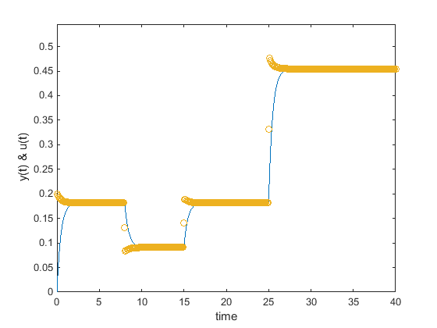

To σφάλμα που προκύπτει:

Error = 4.5455

**3γ)**

h(s) = ((s/20 + 1/10)*(exp(-15*s) - exp(-8*s) + 3*exp(-25*s) + 2))/(s*(2*s + 1)*((s/20 + 1/10)/(2*s + 1) + 1))

u(s)= ((s/20 + 1/10)*(exp(-15*s) - exp(-8*s) + 3*exp(-25*s) + 2))/(s*((s/20 + 1/10)/(2*s + 1) + 1))

Με μετασχηματισμό laplace :

H(t)= (heaviside(t - 15)*exp(330/41 - (22*t)/41))/41 - (heaviside(t - 8)*exp(176/41 - (22*t)/41))/41 - (60*exp(-(22*t)/41))/451 + (3*heaviside(t - 25)*exp(550/41 - (22*t)/41))/41 + (heaviside(t - 8)*((10*exp(176/41 - (22*t)/41))/11 - 10/11))/10 - (heaviside(t - 15)*((10*exp(330/41 - (22*t)/41))/11 - 10/11))/10 - (3*heaviside(t - 25)*((10*exp(550/41 - (22*t)/41))/11 - 10/11))/10 + 2/11

U(t)= (2*dirac(t - 15))/41 - (2*dirac(t - 8))/41 + (6*dirac(t - 25))/41 + (180*exp(-(22*t)/41))/18491 + (3*exp(176/41 - (22*t)/41))/1681 - (3*exp(330/41 - (22*t)/41))/1681 - (9*exp(550/41 - (22*t)/41))/1681 + (4*dirac(t))/41 - (heaviside(t - 8)*((30*exp(176/41 - (22*t)/41))/451 + 10/11))/10 + (heaviside(t - 15)*((30*exp(330/41 - (22*t)/41))/451 + 10/11))/10 + (3*heaviside(t - 25)*((30*exp(550/41 - (22*t)/41))/451 + 10/11))/10 + 2/11

Διάγραμμα

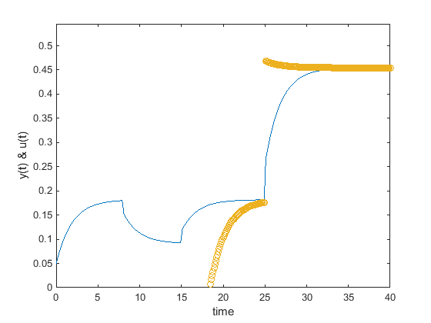

Το σφάλμα που προκύπτει :

Error = 4.5455